

ЧАСТО ЗАДАВАЕМЫЕ ВОПРОСЫ
(ППО СУФД)

Подготовлено
Отделом технологического обеспечения
УФК по г. Москве.

Москва
2023 год.
Оглавление
1. Настройка АРМ 4
2. Подключение к порталу 6
2.1. Континент-TLS 6
2.2. СУФД 7
3. Вход в ППО СУФД 8
3.1. Ссылка на портал 8
3.2. Неверные данные 8
3.3. Учетная запись не привязана к организации 8
4. Первичная работа в СУФД портале 10
4.1. Выбор полномочий 10
4.2. Работа с контекстным меню 11
4.2.1. Поиск документов 11
4.2.2. Добавление документа в «Избранное» 11
4.3. Работа с фильтрами 12
5. Работа с документами 13
5.1. Статус документа сменился на «Отменено». 13
5.2. Неактивна панель управления документами. 13
5.3. Ошибки, возникающие при документарном контроле 13
5.4. Ошибка «Целой и дробной части» 14
6. Проблемы с подписью 16
6.1. Неактивна кнопка подписи 16
6.1.1. Статус документа «Черновик» 16
6.1.2. Статус документа «Введено», но кнопка подписи неактивна 16
6.2. Пароль от контейнера закрытого ключа 17
6.3. Сертификат со старым отпечатком 17
7. Ошибки подписи. 19
7.1. Не удалось обработать script 19
7.2. Сертификат не найден в хранилище 19
7.3. Отказано в доступе 19
7.4. Не удается найти сертификат и закрытый ключ. 20
8. Проблемы с отправкой документов 22
8.1. «Частично утверждён» 22
8.2. Не меняется статус документа 22
9. Прочее 23
9.1. Ошибка при импорте/экспорте 23
9.2. Печать отчетов с вложениями (с отметкой/ без) 23
9.3. Размер вложений 24
9.4. Ошибка при расчете хэша по контенту вложений 24
9.5. Архивные документы 25

- Настройка АРМ
Прежде чем начать работать в ППО СУФД, необходимо настроить своё рабочее место согласно техническим требованиям:
Доступ к сети Internet, требования к каналам связи:
- Пропускная способность интернет-канала, предоставляемого организации Интернет-провайдером не менее 256 кбит/с., для нормальной работы рекомендуется 512 кб/с.
- Конфигурация компьютера не ниже:
- 1ГБ оперативной памяти;
- CPU Pentium IV 1,5 ГГц;
- Монитор 1024х768
- 20 ГБ дискового пространства.
- На рабочем месте, с которого будет осуществляться работа с Порталом должна быть установлена операционная система:
- Windows 7 и выше 
- На рабочем месте, где будет осуществляться работа с порталом, должно быть установлено следующее программное обеспечение:
- КриптоПро CSP версии 4.0 (можно получить по запросу в Региональном центре регистрации УФК по г. Москве); 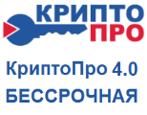
- Континент-TLS 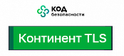
- Браузер Chromium GOST 
- Для работы в баузере требуется дополнительно установить расширение для браузера CryptoPro Extension for CAdES Browser Plug-in
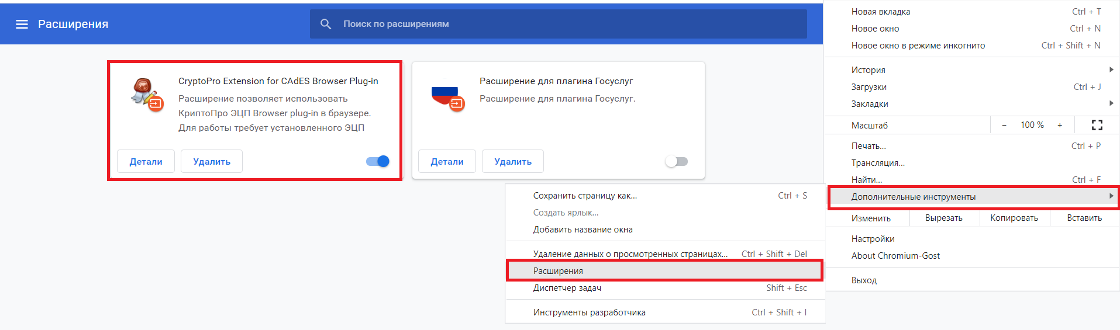
Для Установки на новом рабочем месте необходимо перенести все программы, описанные выше, на новое рабочее место.

- Подключение к порталу
  - Континент-TLS
Для корректной работы в ППО СУФД для начала необходимо убедиться, что Континент-TLS подключен.
Порядок получения и установки «Континент TLS Клиент»:
Пройдите на сайт разработчика ООО «Код безопасности https://www.securitycode.ru/;
Зарегистрируйте новый профиль;
Подтвердите регистрацию, пройдя по ссылке, полученной на указанную при регистрации электронную почту;
Выполните вход на сайте разработчика;
Во вкладке «Продукты» наж. «Континент TLS» в разделе «Сетевая безопасность» и наж. «Скачать демо»;
Перейти в раздел «Демоверсии продуктов»;
Из предложенных в списке вариантов выбрать Континент TLS и версию 2.0, далее наж. «Демоверсия Континент TLS Клиент 2.0»
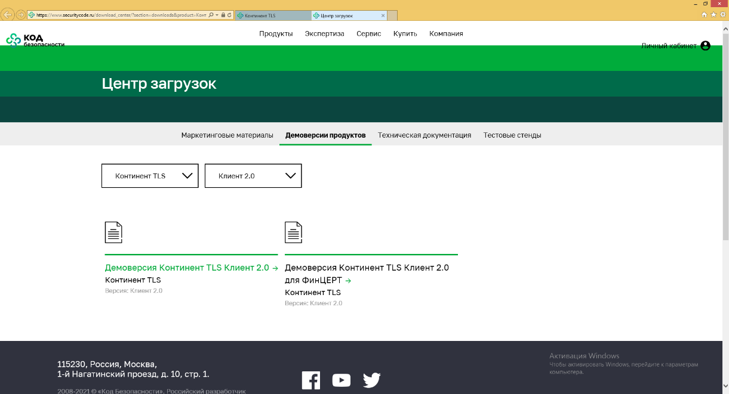
Распакуйте скачанный архив и установите на рабочую станцию программное обеспечение;
Если на АРМ ранее установлена предыдущая версия СКЗИ «Континент TLS VPN Клиент», ее необходимо удалить, после чего перезагрузить компьютер.
  - СУФД
Если при подключенном Континенте-TLS выходит ошибка:
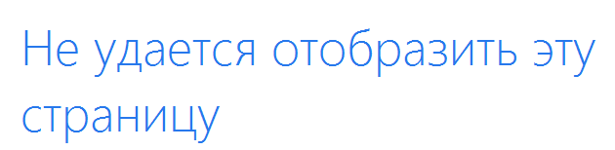
Необходимо создать обращение обращение по номеру Единого контактного центра 8 (800) 30-10-7777 для эскалации на группу сопровождения Континента-TLS УФК по г. Москве.

- Вход в ППО СУФД
  - Ссылка на портал
Убедитесь, что ссылка на портал корректная. Актуальная ссылка для входа в ППО СУФД: http://ufk73.sufd.budget.gov.ru
  - Неверные данные
При входе в ППО СУФД с помощью логина/пароля возникает ошибка:
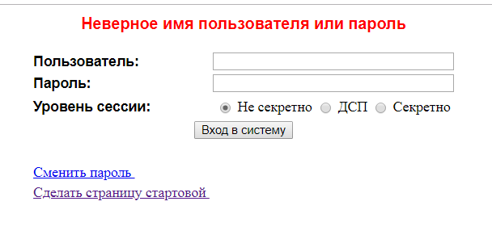
При возникновении данной ошибки, необходимо создать обращение по номеру Единого контактного центра 8 (800) 30-10-7777 для эскалации на группу сопровождения ППО СУФД УФК по г. Москве.
  - Учетная запись не привязана к организации
При входе в ППО СУФД выходит ошибка:
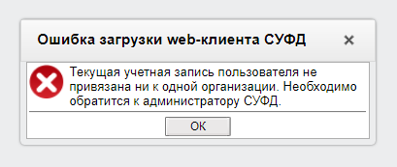
При возникновении ошибки, необходимо создать обращение по номеру Единого контактного центра 8 (800) 30-10-7777 для эскалации на группу сопровождения ППО СУФД УФК по г. Москве.

- Первичная работа в СУФД портале
  - Выбор полномочий
При входе в ППО СУФД слева от Вас находится контекстное меню. Вверху есть строка поиска, где написано название организации и справа от строки присутствует значок «лупы» (). Вам необходимо нажать на него и в открывшемся окне справа найти значок настроек (). Нажав на него, отметить «галочками» строки «Системное наименование» и «Наименование»:
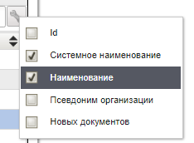
Далее перед Вами будет окно, где отображаются строчки с кодом (кодами) УБП открытых лицевых счетов. (УБП – участники бюджетного процесса). Каждый лицевой счет привязан к коду УБП. Одновременно несколько счетов МОЖЕТ быть привязано к ОДНОМУ коду (P.S. это касается счетов, в которых нет БУКВЫ, всем счетам с буквами присваивается отдельный код РУБП), соответственно полномочия, под которыми осуществляется работа необходимо выбирать исходя из кода РУБП.
Строчка полномочий выглядит:
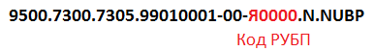
Следует обратить внимание, что в поле «Наименование» в начале строчки не должно быть «X», так как «Х» говорит о том, что лицевой счет с данным кодом УБП закрыт. Если нет наименования организации без «Х», требуется создать обращение в Единый контактный центр по номеру 8 (800) 30-10-7777 для эскалации на группу сопровождения СУФД УФК по г. Москве.
  - Работа с контекстным меню
    - Поиск документов
Для более быстрого поиска того или иного документа можно воспользоваться строкой «поиск», которая находится слева в меню под кнопкой «Все документы». В неё можно ввести ключевое слово из названия документа и затем из полученного результата выбрать нужный документ:
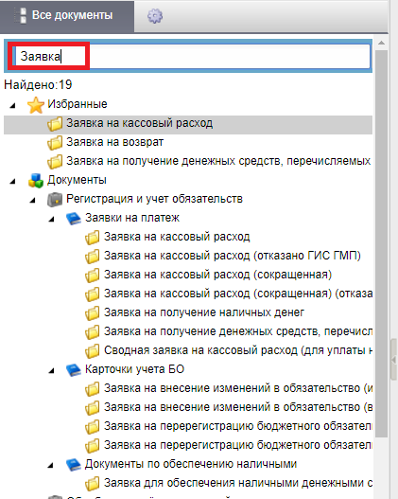
    - Добавление документа в «Избранное»
Данной опцией удобно пользоваться, если Вы часто используете программу для создания нескольких повторяющихся типов документов. Для этого необходимо нажать правой кнопкой мыши на нужный тип документа и затем выбрать строку «Добавить в Избранное», после чего данная вкладка отобразится у Вас в «Избранном»:
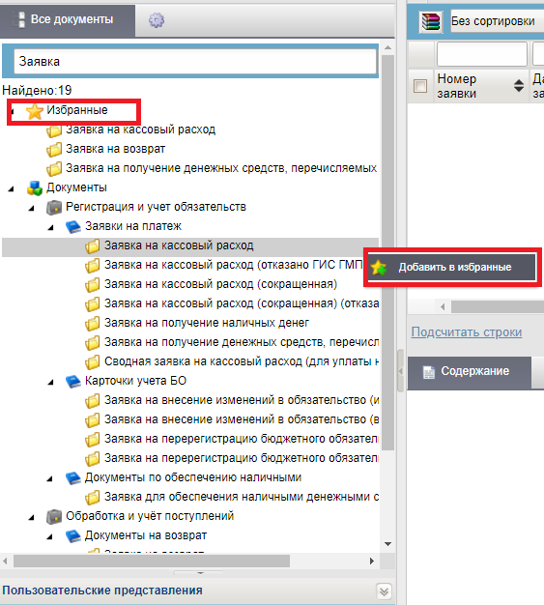
  - Работа с фильтрами
Для более удобного поиска документов среди их большого количества можно пользоваться «фильтрами»
Допустим, Вам необходимо из всего списка отсортировать документ за «07.12.2017» под номером «804». В соответствующих полях (дата и номер) Вы вводите эти данные, после чего нажимаете значок «Фильтра» или клавишу Enter. Соответственно, чтобы фильтр сбросить, необходимо нажать на значок :
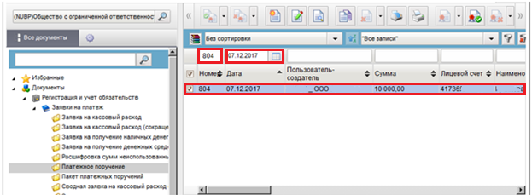

- Работа с документами
  - Статус документа сменился на «Отменено».
Данный статус означает, что документ не прошел обработку куратором Управления. Необходимо открыть документ, в открывшейся форме зайти во вкладку «Протоколы» → выделить документ и нажать «Печать» → в открывшемся окне «Выберите шаблон», выберите пункт «Печатный шаблон (PDF)» → «ОК» → выбираем «Сохранить файл» → «ОК».
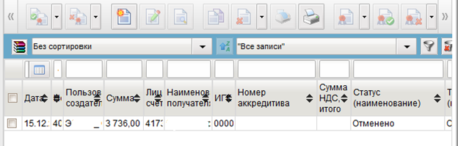
По вопросам, касающимся протокола, необходимо обращаться к куратору Управления.
  - Неактивна панель управления документами.
Если не активно ни одно поле выполнения операции над документом, значит Вы зашли под полномочиями закрытого лицевого счета. Необходимо вернуться к пункту «Выбор полномочий» и выбрать роль без «Х».
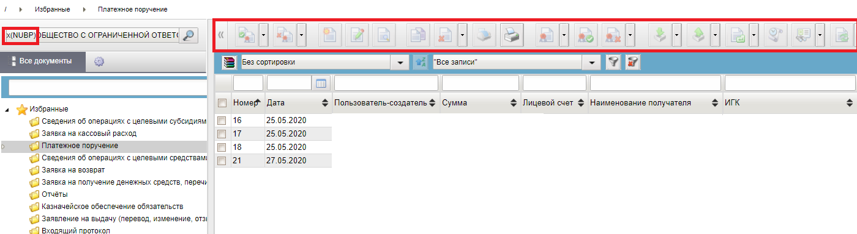
  - Ошибки, возникающие при документарном контроле
Если при прохождении документарного контроля возникают ошибки, то по вопросам, касающимся корректного заполнения документа, необходимо обращаться к куратору Управления. Если куратор Управления помочь не может, то куратору необходимо самому завести обращение на группу сопровождения ППО СУФД с подробным описанием проблемы.
Если возникают ошибки технического характера (отсутствие актуального лицевого счета, задвоение записей в справочниках, несоответствие лицевого счета наименованию, отсутствие лицевого счета в справочнике) тогда необходимо создать обращение в Единый контактный центр по номеру 8 (800) 30-10-7777 для эскалации на группу сопровождения СУФД УФК по г. Москве.
  - Ошибка «Целой и дробной части»
При открытии типа документа возникает ошибка:
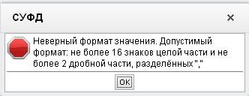
При возникновении данной ошибки необходимо зайти в Настройки – Сбросить пользовательские настройки – Все:
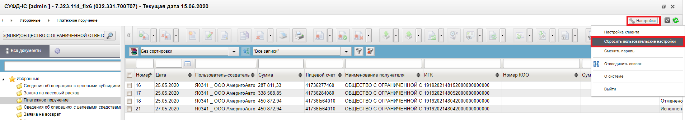
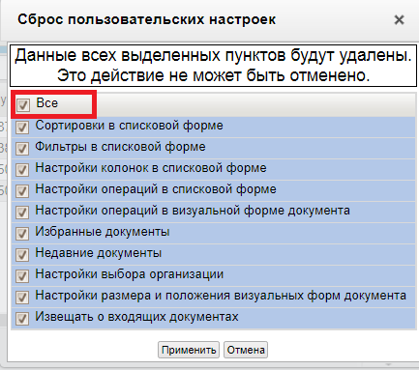
После выполненных действий нужно перезайти в ППО СУФД, ошибка уйдёт.

- Проблемы с подписью
  - Неактивна кнопка подписи
    - Статус документа «Черновик»
Для того, чтобы кнопка подписи стала активной, необходимо убедиться, что Вы прошли «документарный контроль» и статус документ поменялся на «Введено». Если статус документа «Черновик» кнопка НЕ будет активной.
    - Статус документа «Введено», но кнопка подписи неактивна
Если документарный контроль успешно пройден и статус документа «Введено», для начала необходимо убедиться, что настройки АРМ соответствуют техническим требованиям (Особое внимание просим обратить на плагин и необходимое к нему расширение, так как без них кнопка подписи активной не будет). Если все технические требования соблюдены и кнопка продолжает быть неактивной, то необходимо зарегистрировать свои сертификаты, полученные в Удостоверяющем центре Федерального казначейства!!!
- Для регистрации сертификатов нужно воспользоваться одним из следующих вариантов:
1. Позвонить на горячую линию по номера 8(800) 30-10-777, сообщить о необходимости привязать сертификат в ППО СУФД и следовать указанием оператора;
2. Направить на почту msk@roskazna.ru информацию о сертификатах;
3. Позвонить на горячую линию Управления 8(495) 124-77-00, сообщить о необходимости привязки сертификата и следовать указаниям оператора.
В ЛЮБОМ из вариантов Вам нужно будет направить электронное письмо.
В данном письме НЕОБХОДИМО указать Ваш ЛОГИН в ППО СУФД, а ТАКЖЕ наименование должности подписанта из карточки образцов подписей для КАЖДОГО из направляемых сертификатов и не забыть прикрепить сами сертификаты, предварительно заархивировав их любым архиватором.
  - Пароль от контейнера закрытого ключа
При подписании документа система просит ввести пароль от контейнера:
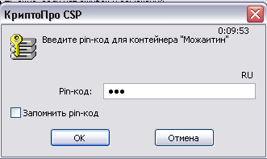
Данный пароль является паролем, который Вы придумывали при генерации закрытого ключа при подаче запроса на выпуск сертификата ЭП. Чтобы система каждый раз не запрашивала пароль, можно нажать «Запомнить pin-код и при дальнейшей попытке подписи он будет заполняться автоматически. Пароль знает только клиент и только клиент несет ответственность за контейнер закрытого ключа. Группа сопровождения ППО СУФД НЕ может ключ найти, восстановить пароль или сменить его на новый. Если контейнер утерян/ забыт пароль, то необходимо заново подавать запрос на выпуск сертификата и быть внимательнее с контейнером закрытого ключа.
  - Сертификат со старым отпечатком
При подписании выходит окно со старым отпечатком сертификата. Обращаем Ваше внимание на то, что серийный номер и отпечаток сертификата – это РАЗНЫЕ вещи:
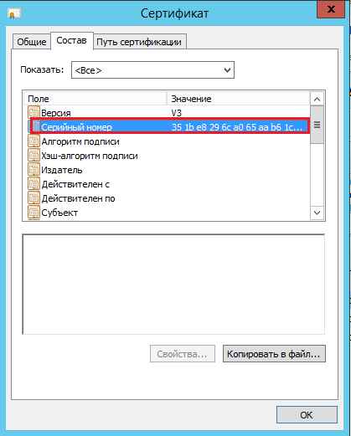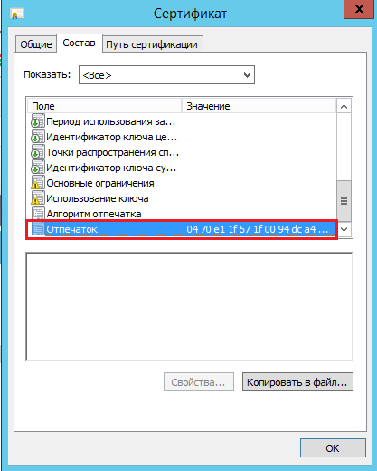
Если всё-таки отпечаток, запрашиваемый при подписи не совпадает с отпечатком Вашего нового сертификата, значит на сервере ППО СУФД сертификат не обновлен. Вам необходимо выполнить действия из пункта 6.1.2.

- Ошибки подписи.
  - Не удалось обработать script
При нажатии на кнопку «Подписать», всплывает окно:
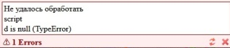
При возникновении такой ошибки необходимо отключить блокировку всплывающих окон в браузере.
  - Сертификат не найден в хранилище
При подписании выходит ошибка:
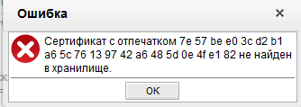
При возникновении данной ошибки нужно переустановить личные сертификаты через Крипто Про в хранилище «Личное». Инструкция по установке личного сертификата находится на сайте УФК по г. Москве - ГИС - Удостоверяющий Центр - Услуги УЦ - Получение сертификата - 5 шаг - "инстнрукция по установке личных сертификатов".
  - Отказано в доступе
При подписании выходит ошибка:
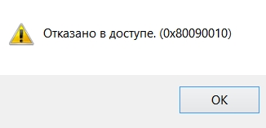
Проблема заключается в том, что срок действия Вашего закрытого ключа истёк. Выход только один : перевыпуск сертификата. Обращаем внимание, что срок действия закрытого ключа начинается с момента подачи запроса на сертификат, то есть заканчивается он чуть раньше, чем Вы получили открытую часть ключа. Проверить срок действия можно в программе КриптоПро – Сервис – Протестировать:
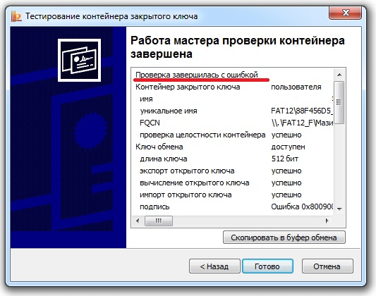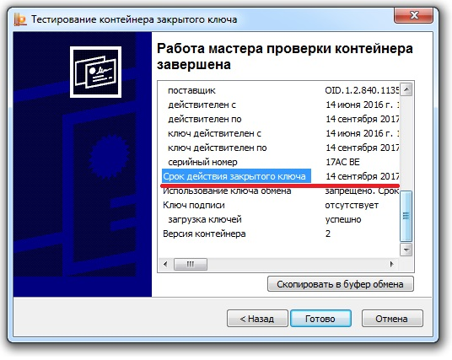
Если Вы уже выпустили новый сертификат и у Вас выскакивает данная ошибка, значит сертификат не привязан на сервере ППО СУФД. Вам необходимо обратиться к пункту 6.1.2.
  - Не удается найти сертификат и закрытый ключ.
При подписании возникает ошибка:
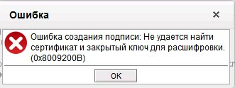
Для начала нужно убедиться вставлена ли флешка с сертификатом в компьютер, затем зайти в программу КриптоПро – Сервис – Установить личный сертификат. Когда будет окно с поиском контейнера закрытого ключа необходимо нажать «найти ключ автоматически», скорее всего он выдаст ошибку о том, что не найден закрытый ключ, соответствующий открытому ключу. В таком случае необходимо найти подходящий закрытый ключ и корректно установить личный сертификат.

- Проблемы с отправкой документов
  - «Частично утверждён»
При подписании документа одной подписью, отправка осуществляется с ошибкой «Имеет недостаточное количество подписей в соответствии с настроенными правилами утверждениями». Если у Вас в переданной в Отдел федеральных реестров Карточке образцов подписей присутствует ТОЛЬКО право первой подписи ( бухгалтерский работник в штате не предусмотрен), Вам необходимо завести обращение в Единый контактный центр по номеру 8 (800) 30-10-7777 для эскалации на группу сопровождения СУФД УФК по г. Москве.
Во всех остальных случаях ВСЕ документы подписываются ДВУМЯ подписями (руководитель, главный бухгалтер).
  - Не меняется статус документа
Периодически обновляйте список документов, нажимая на кнопку , чтобы отслеживать статус документа. Конечный статус документа должен быть «Принят учетной системой ФК». Если у Вас в течение 3 часов не меняется транспортный статус документа, необходимо завести обращение в Единый контактный центр по номеру 8 (800) 30-10-7777 для эскалации на группу сопровождения СУФД УФК по г. Москве.

- Прочее
  - Ошибка при импорте/экспорте
Необходимо ознакомиться с актуальными на текущую дату требованиями к форматам файлов, на сайте УФК по г. Москве. Если возникает ошибка при экспорте документа, необходимо завести обращение в Единый контактный центр по номеру 8 (800) 30-10-7777 для эскалации на группу сопровождения СУФД УФК по г. Москве.
  - Печать отчетов с вложениями (с отметкой/ без)
Для печати выписок с вложениями необходимо зайти в раздел Оперативная отчетность - Отчеты – Отчеты. Далее выделить из всех документ галочкой документ, который нужен для печати (Выписка, приложение) и нажать на панели инструментов значок принтера со стрелочкой (на саму стрелочку), выбрав печать отчета с вложениями:
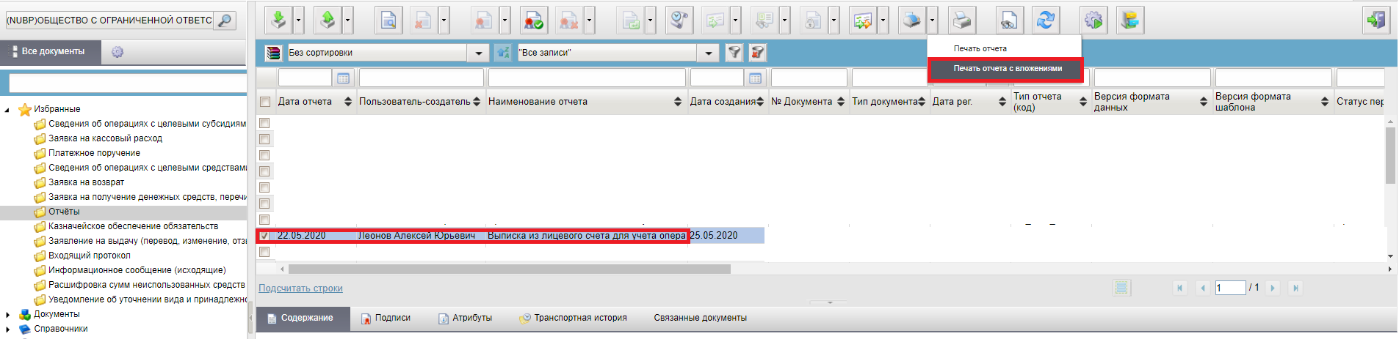
Далее в открывшемся окне выбрать формат PDF:
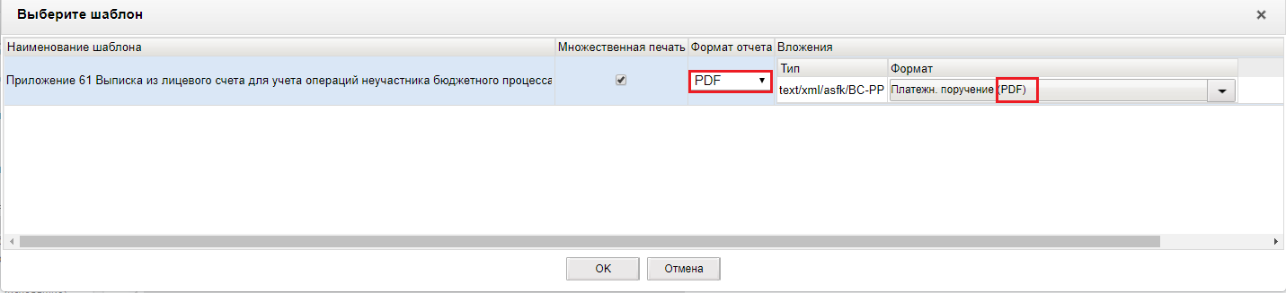
после чего скачается архив, в котором будут и выписка и ПП к выписке:
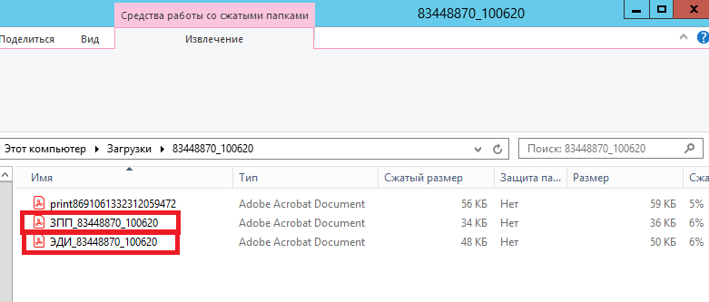
Файл ЭДИ (ЭДВ) говорит о том, что присутствует ПП с отметкой банка «Проведено». Если данного файла в архиве нет, значит операции были внутриказначейскими и отметка банка на них не ставится.
  - Размер вложений
Общий размер всех вложенных файлов в один документ не должен превышать 50 MB.
  - Ошибка при расчете хэша по контенту вложений
Выскакивает ошибка:
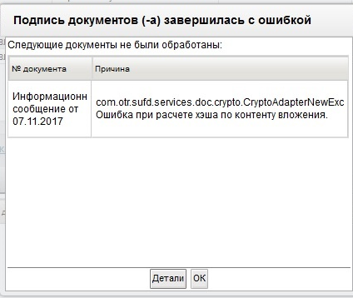
Данная ошибка возникает если:
- Размер вложений в документе равен 0. В данном случае при нажатии кнопки подписи , ошибка возникает моментально без загрузки окна подписания. В таком случае Вам необходимо откатить документ в статус черновик, используя кнопку , и заново прикрепить вложения или архив документов .rar, .zip.
- Большое количество документов. Например во вложениях присутствует свыше 5-7 документов и у каждого размер отличен от 0. Необходимо откатить документ в статус «черновик», используя кнопку , и заново вложить архив .rar или .zip.
  - Архивные документы
Обращаем Ваше внимание, что раз в квартал документы отправляются в архив. И все предыдущие документы теперь находятся там. Чтобы их посмотреть, над списком документов, рядом с полем "Без сортировки" нужно нажать на значок книжечек, выбрать "архив" и соответствующий год, отобразятся документы:
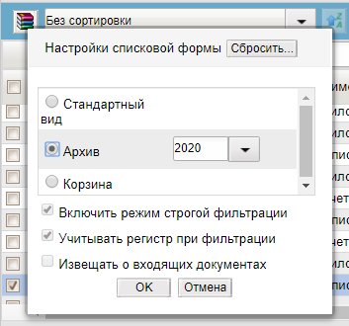
Также вы можете выделить любой документ, нажать правой кнопкой мыши и выбрать «Извлечь из архива», чтобы данный документ был доступен в стандартном списке документов.

__________________________________________________________
Если после выполнения любых рекомендаций, Ваша ошибка сохранилась, требуется завести обращение с подробным описанием проблемы в Единый контактный центр по номеру 8 (800) 30-10-7777 для эскалации на группу сопровождения СУФД УФК по г. Москве.

